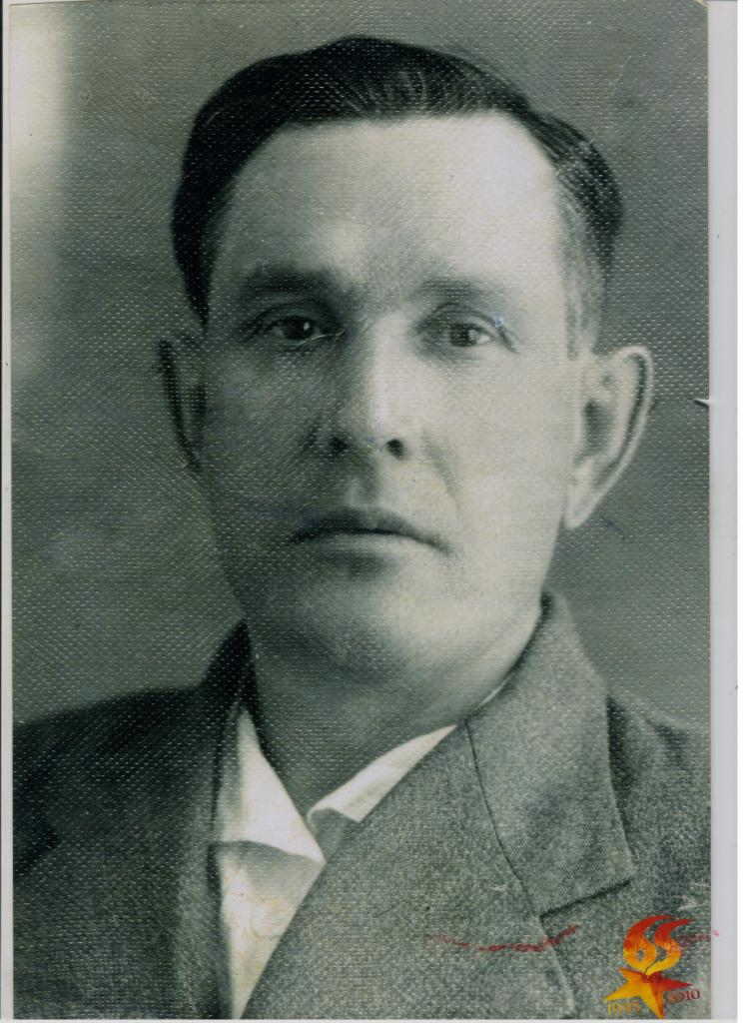
Помним и чтим!
Наливкин Павел Михайлович родился в 1917г. в Алтайском крае, городе Рубцовске . При раскулачивании деда их семья переехала в город Верный Казахстан , там он жил и работал трактористом до начала войны . Когда началась война всех молодых ребят собрали на площади "КОМЕНТЕРНО» и под командованием Панфилова сформировали дивизию, отправив на фронт. Там дедушка воевал на подступе г. Москвы , был ранен и отправлен в госпиталь. После госпиталя Наливкин Павел снова вернулся в панфиловскую дивизию, где и воевал до конца войны. Имел награды . После войны вернулся к себе в Казахстан в г. Алма-Ату.

Автор: Панайотиди Ванесса Юрьевна , ученица 3 «А» класса
МБОУ СОШ № 21

